**FATE三方的部署经验记录**

微众银行的FATE联邦学习框架是一个比较新的框架，目前也还在持续更新中。单机版的比较容易部署自不必多说，看看官方文档足以。本篇文章主要记录并分享FATE框架的多方部署经验并尽可能详细，这里的多方以三方为例。

部署FATE联邦学习的方法众多，其中最推荐的方法之一是利用Docker Compose进行部署，本文记录利用Docker Compose进行部署的方案。

***物理资源（推荐）：***

3台虚拟机服务器，每台500G硬盘，16G内存，8VCPU核，centOS7.2，10M带宽。专家提示：内存太小会有不可预见的问题!!！

首先从微众银行下载fate镜像，这里采用1.4.2版本，大小超过11G，下载方式如下

<https://webank-ai-1251170195.cos.ap-guangzhou.myqcloud.com/fate_1.4.2-images.tar.gz>

下载方式不是重点，反正上面这个链接可以下载到，重点是确保每台机器上都有镜像的压缩文件。

然后每台机器都载入这个镜像包，执行docker命令如下

docker load -i fate_1.4.2-images.tar.gz

由于镜像比较大，这个过程有可能会报docker镜像目录剩余空间不足的问题，这时候就需要对docker的镜像存放目录进行修改和迁移，总结后的修改与迁移脚本如下，逐行运行或保存成shell脚本直接运行。迁移完成后重新载入镜像即可。

*# 备份fstab文件*

sudo cp /etc/fstab /etc/fstab.$(date +%Y-%m-%d)  
*# 停止docker*

sudo service docker stop  
*# /data/docker/为目标路径，根据机器情况设定。*

export DOCKER_PATH=/data/docker/  
*# 用rsync同步/var/lib/docker到新位置*

rsync -avPHSX /var/lib/docker/. $DOCKER_PATH  
echo $DOCKER_PATH /var/lib/docker none bind 0 0 >> /etc/fstab

mount –a

sudo service docker start

然后可以检查所有镜像是否载入成功。

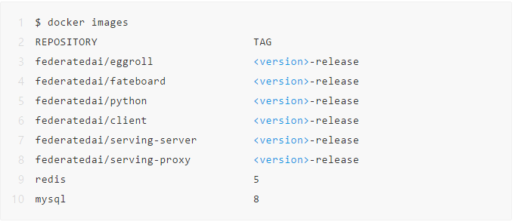

***接下来是重点！！***

找到对应版本的kubefate-docker-compose.tar.gz文件，**一定要确保是对应版本的！！**

如1.4.2版本的kubefate-docker-compose.tar.gz文件在下图所示位置。

链接：https://github.com/FederatedAI/KubeFATE/releases/tag/v1.4.2

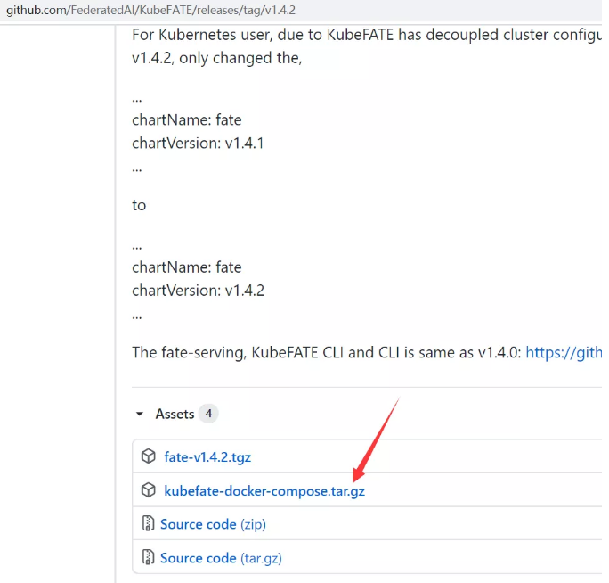

这个文件下载下来只需要放在一台部署机上就行，部署机就是运行部署脚本的机器，部署脚本会自动给设定的每一台机器进行部署，其他被部署的机器称为运行机。

然后对kubefate-docker-compose.tar.gz进行解压。

tar -zxvf kubefate-docker-compose.tar.gz

解压完之后进入docker-deploy目录配置parties.conf文件。

vim parties.con

只需要配置以下内容

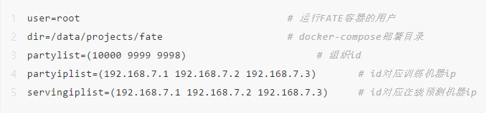

然后运行生成配置文件的脚本和部署脚本如下

bash generate_config.sh

bash docker_deploy.sh all

部署期间脚本会登入到每台机器上进行自动部署，会多次询问登入密码，如果觉得麻烦可以提前设置好免密登入。

如果没有报错就可能是部署成功了，可以简单验证如下

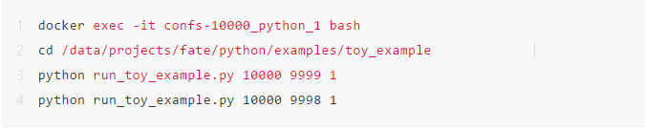

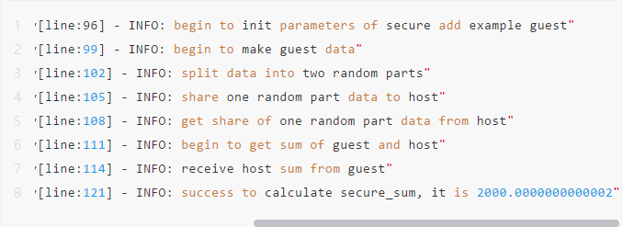

最后算出一个约为2000的浮点数就是成功了。